تقارير القدس117 أسبوع3 شهر4 عام2022

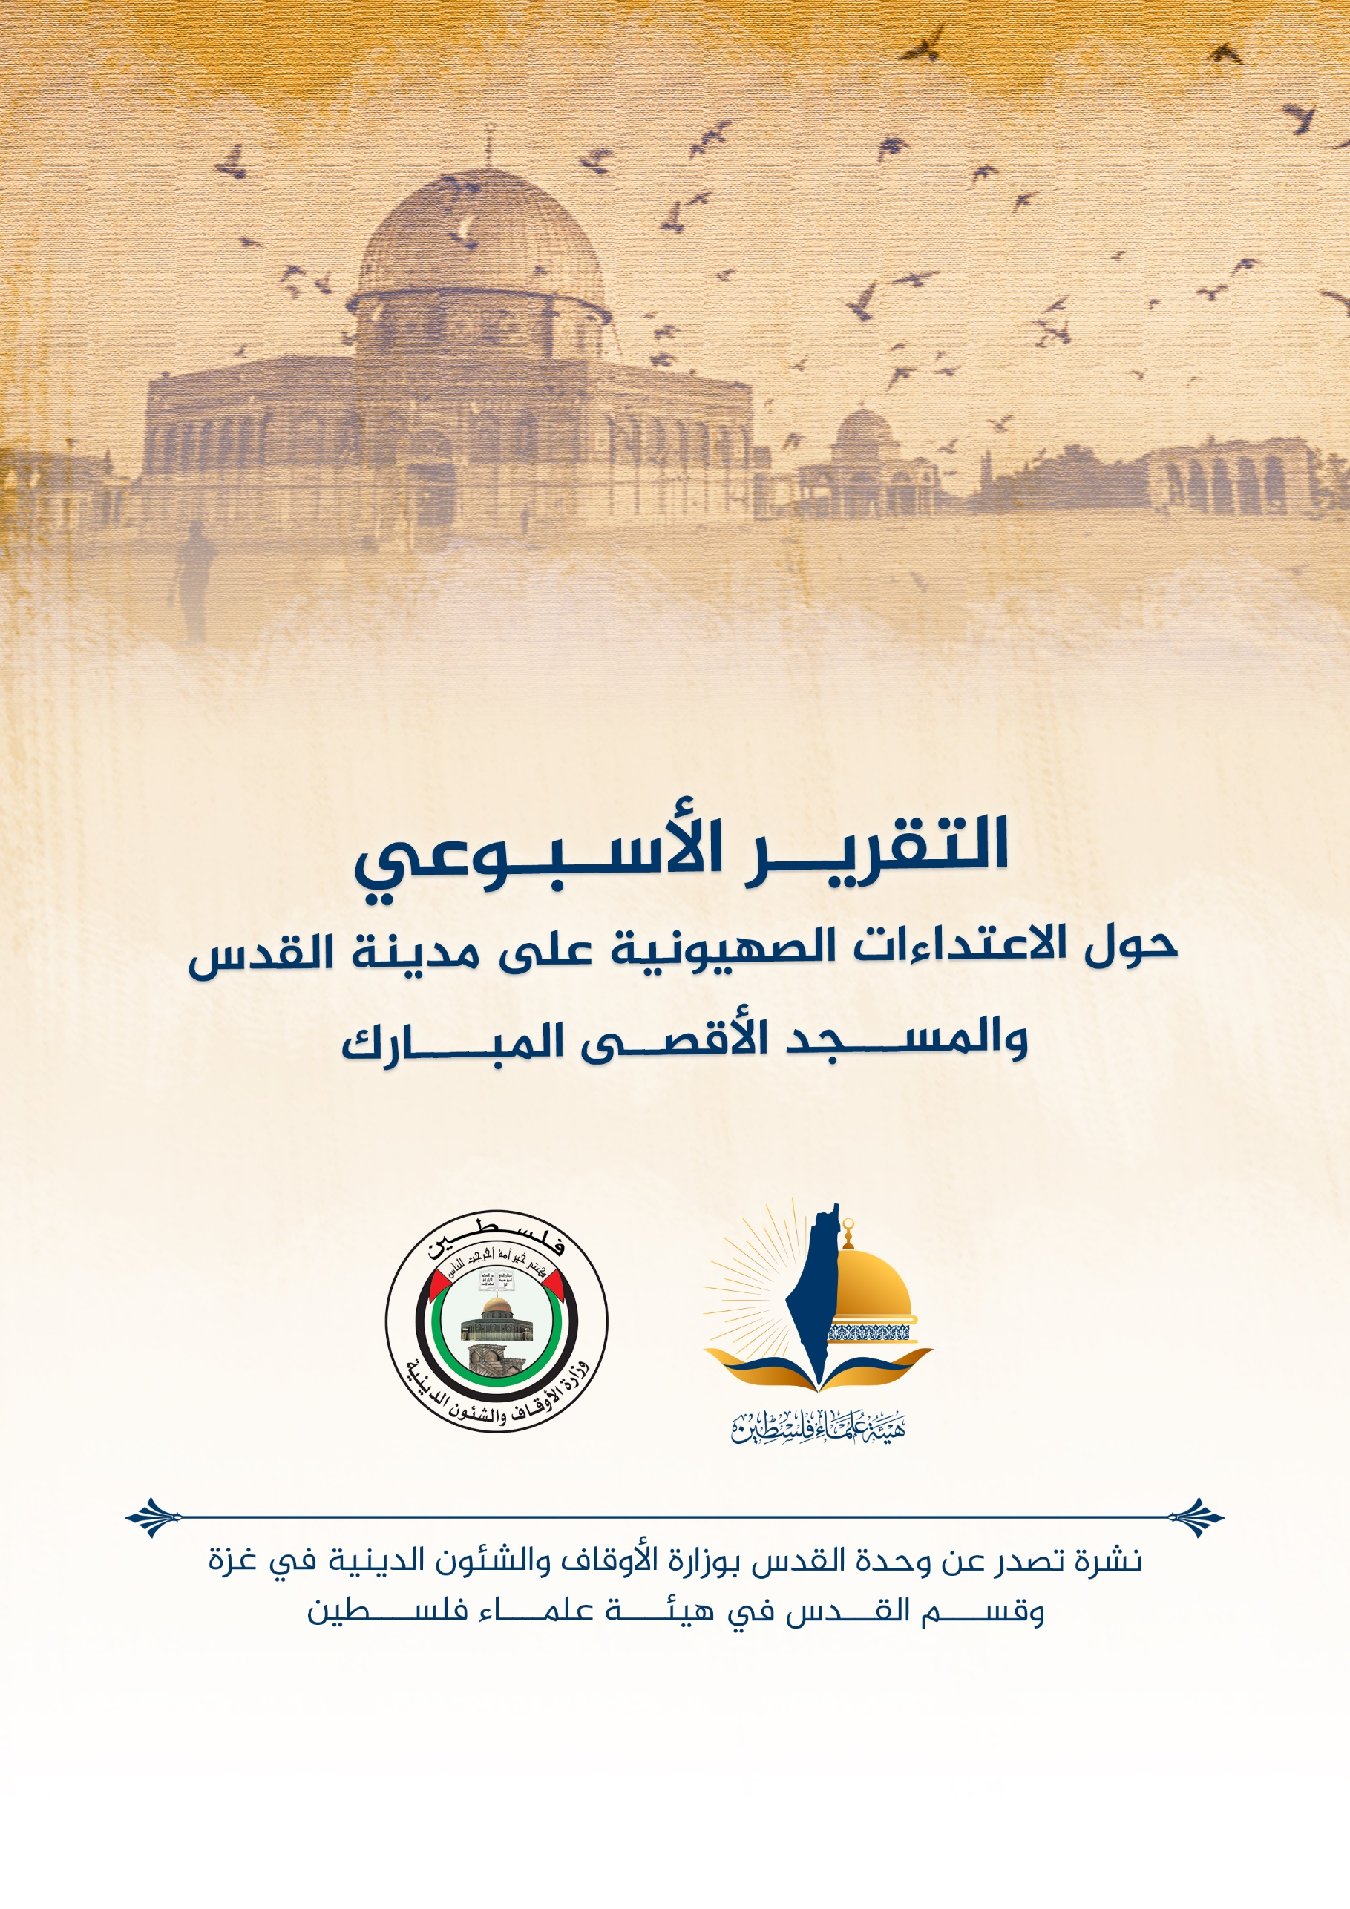
تقرير خاص بالأسبوع الثالث من شهر نيسان مارس (4) 2022م حول الاعتداءات الصهيونية على مدينة القدس والمسجد الأقصى المُبارك
الاقتحامات والاعتداءات على المسجد الأقصى المُبارك:

تضاعفت جرائم المستوطنين المدعومين من كل أذرع الاحتلال ضد المسجد الأقصى المبارك مع دخول ما يسمى ((عيد الفصح العبري))، والذي مرَّ قاسيًا جدًا على المسجد الأقصى المبارك وعلى المرابطين والمرابطات فيه، فقد قامت منظمات (الهيكل) بالدعوة لتكثيف الاقتحامات والتحضير لتقديم القرابين في المسجد الأقصى المبارك، في أحداث كثيرة رصدناها وتابعناها نحن وكل محبي المسجد الأقصى المبارك، وفي الجهة المقابلة صدرت دعوات وفتاوى علماء فلسطين والمسلمين بضرورة تكثيف الرباط والاعتكاف طوال شهر رمضان المبارك، على اعتبار أن الرباط والاعتكاف والمكث في المسجد الأقصى المبارك هو الدرع الواقي الأكثر فعالية ضد الاقتحامات اليومية والموسمية، وبالفعل بدأ الشباب المقدسي يدعمهم عدد من شباب الداخل الفلسطيني الاعتكاف بدأً من يوم العاشر من شهر رمضان المبارك، علمًا أن الاحتلال لا يسمح بالاعتكاف إلا في العشر الأواخر من شهر رمضان المبارك، ورغم محاولات الأوقاف منع الاعتكاف وتوجيه المعتكفين لمساجد أخرى إلا أن الاعتكاف ولو بأعداد أقل من 50 معتكفًا بدأوا فعلًا بالاعتكاف اعتبارًا من ليلة العاشر من رمضان، الأمر الذي نتج عنه اعتكاف ما يزيد عن ثلاثة آلاف معتكف ليلة الجمعة 15 رمضان المبارك، اليوم الذي بدأت فيه أحداث محاولات جنود الاحتلال تفريغ المسجد الأقصى المبارك تحضيرًا للاقتحامات الكبرى التي يتم الدعوات لها.
- بلغ إجمالي عدد مقتحمي المسجد الأقصى المُبارك خلال الأسبوع الثاني من رمضان المبارك 458 مستوطناً اقتحموا المسجد الأقصى المبارك خلال الأسبوع الثاني من شهر 4.
- بلغ إجمالي عدد مقتحمي المسجد الأقصى المُبارك خلال خمسة أيام عيد الفصح العبري رقمًا قياسيًا صعبًا حيث بلغ العدد 4625 مقتحم.
- الطواقم الطبية تعاملت مع 200 إصابة خلال اعتداءات الاحتلال على الفلسطينيين في المسجد الأقصى ومحيطه.. من الأحد وحتى الخميس".
- في متابعة لتحضيرات "منظمات المعبد" للاعتداء على المسجد الأقصى المُبارك بالتزامن مع "عيد الفصح"، ففي 6/4 دعت المنظمات المتطرفة جمهورها إلى اقتحام المسجد الأقصى المُبارك بالتزامن مع العيد، وتضمن الإعلان صورة لخروفٍ صغير، في إشارة إلى مركزية تقديم "القربان" في مخططها لهذا العام. وفي 7/4 أعلنت "منظمات المعبد" عن برنامج اقتحاماتها للمسجد الأقصى المُبارك في أيام "الفصح"، وتضمن البرنامج مشاركة حاخامات ومتطرفين، في محاولة لرفع أعداد المشاركين في اقتحامات المسجد الأقصى المُبارك في أيام العيد العبري.
- ووصلت محاولات المنظمات المتطرفة إقناع المستوطنين بتقديم القرابين ففي 12/4 أعلنت "منظمات المعبد" عن مكافآت مالية لمن يقدم "القربان"، تصل إلى عشرة آلاف شيكل (نحو 3,100 دولار أمريكي)، وشملت قائمة المكافآت مبلغ 800 شيكل (نحو 250 دولار أمريكي) لمن يستطيع إدخال القربان إلى المسجد الأقصى المُبارك من دون ذبحه.
- ومع اليوم الأول للعيد العبري في يوم الجمعة 15/4 اقتحمت قوات الاحتلال المسجد الأقصى المُبارك على أثر انتهاء صلاة الفجر، وعملت على إنهاء الرباط في المسجد الأقصى المُبارك، مستخدمة الرصاص المعدني المغلف بالمطاط وقنابل الغاز ورذاذ الفلفل، وشهد الاقتحام تدنيس قوات الاحتلال المصلى القبلي واعتقال مئات المرابطين من داخله وتحويلهم إلى مراكز التحقيق. وإلى جانب تدنيس المسجد الأقصى المُبارك وتكسير عدد كبير من شبابيك المصلى القبلي، اعتقلت قوات الاحتلال نحو 500 فلسطيني من داخل المسجد الأقصى المُبارك، فيما سجل الهلال الأحمر الفلسطيني إصابة أكثر من 180 فلسطينيًا بجراح متفاوتة. وكشف متخصصون في شؤون القدس بأن الاحتلال حاول إنهاء حالة الرباط في المسجد الأقصى المُبارك، واعتكاف مئات الفلسطينيين داخل المسجد قبل انطلاق الاقتحامات في 17/4/2022، التي تتحضر لها أذرع الاحتلال وتتوعد أن تكون كثيفة.
- وفي أول أيام ما يسمى بِ ((عيد الفصح العبري)) نفذ المستوطنون اقتحام للمسجد الأقصى المُبارك في يوم الأحد 17/4 عملت قوات الاحتلال على تأمين اقتحامات المسجد عبر مشاركة مئات عناصر الشرطة، التي حاولت إفراغ المسجد الأقصى المُبارك من المصلين، إلا أن المعتكفين كانوا قد سدَّوا الطرق المؤدية إلى المنطقة الشرقية من المسجد الأقصى المُبارك بالحجارة والردم الذي كان موجودًا في ساحات المسجد الشرقية، وأدت إجراءات المرابطين إلى تأخير دخول المستوطنين نحو 40 دقيقة، وإجبار المستوطنين على استخدام مسارٍ قصير منعهم من أداء الصلوات اليهودية، وبلغ عدد مقتحمي المسجد الأقصى المُبارك نحو 545 مستوطنًا.
- وفي يوم الاثنين 18/4 اقتحم المسجد الأقصى المُبارك 561 مستوطنًا، مع استمرار إغلاق مسار الاقتحام بالردم والحجارة، وشهد الاقتحام استخدام المعتكفين في المسجد الأقصى المُبارك الإرباك الصوتي لمنع المستوطنين من أداء صلواتهم اليهودية، وبث الرعب في قلوبهم، إلى جانب استخدام المفرقعات النارية واستهداف جنود الاحتلال بشكلٍ مباشر، واستبقت قوات الاحتلال الاقتحام بفرض قيودٍ مشددة أمام أبواب المسجد الأقصى المُبارك، وعرقلة وصول المصلين من خارج البلدة القديمة إلى المسجد الأقصى المُبارك.
- وفي يوم الثلاثاء 19/7 اقتحم المسجد الأقصى المُبارك 622 مستوطنًا، وسط استخدام المرابطين للإرباك الصوتي والمفرقعات النارية، وبحسب مقاطع صورة بث المرابطون في المسجد الأقصى المُبارك خطابًا للناطق باسم كتائب القسام "أبو عبيدة" وأصوات صافرات الإنذار، ما دفع المستوطنين إلى الهرب من محيط المصلى. وقام المعتكفون بنثر الزجاج في مسار الاقتحام لعرقلة تجول المقتحمين، الذين يدخلون إلى المسجد الأقصى المُبارك حفاة في سياق أدائهم الطقوس اليهودية الخاصة بـ"المعبد"، ما دفع شرطة الاحتلال إلى تقليل عدد المقتحمين في كل فوج إلى 30 مستوطنًا، وسرعت مسيرهم ولم تسمح لهم بالتوقف لأداء الصلوات اليهودية العلنية.
- يوم الأربعاء 20 نيسان 2022؛ في اليوم الرابع لاقتحامات عيد "الفصح" اليهودي، 1180مستوطناً يقتحمون المسجد الأقصى المُبارك: اقتحم 1180 مستوطنًا المسجد الأقصى المُبارك، يوم الأربعاء، من باب المغاربة، وسط حصار للمصلين والاعتداء عليهم وعلى المرابطات، وإصابة عدد منهم، ووسط انتشار واسع لقوات الاحتلال، وذلك بحسب ما أفادت به الأوقاف الإسلامية في القدس. وجرت الاقتحامات عبر مجموعات كبيرة ومتتالية، وأجرت جولات سريعة وسط خوف ورعب المستوطنين المقتحمين ورُعبهم، بسبب موصلة المرابطين المحاصرين في المصلى القبلي لاستخدام أسلوب (الإرباك الصوتي). ولليوم الثالث على التوالي، زرع المرابطون في المسجد الأقصى المُبارك مسار الاقتحام في المنطقة الشرقية من المسجد الأقصى المُبارك العوائق الحجرية والزجاجية، كما نثروا عدداً من المسامير المعدنية، ولكنّ تفريغ قوات الاحتلال لباحات المسجد الأقصى المُبارك، سهل على المستوطنين الاقتحام عبر مسارات أخرى. وأفاد مراسل موقع مدينة القدس بأنّ قوات الاحتلال اقتحمت المسجد الأقصى المُبارك في ساعة مبكرة من صباح اليوم وأجرت عمليات تمشيط فيه لإخراج المصلين منه تمهيداً لاقتحامات المستوطنين. وفي الوقت نفسه، فرضت قوات الاحتلال حصارها على المصلى القبلي وأطلقت على المعتكفين فيه الرصاص المعدني المغلف بالمطاط وأصابت ثلاثة منهم بشكل مباشر. واعتدت قوات الاحتلال على المرابطات في صحن قبة الصخرة، وسط هتافات التكبير والتهليل التي صدحت بها حناجر النساء. وبعد انتهاء الاقتحامات الاستفزازية وانسحاب قوات الاحتلال شرع المصلون بفتح أبواب المصلى القبلي وتنظيفه وتنظيف الساحات الأمامية.
- اليوم الجمعة الثالثة من شهر رمضان المبارك 22/ 4 اقتحمت قوات الاحتلال المسجد الأقصى المبارك الساعة السادسة صباحًا وبأعداد كبيرة جدًا، وقامت بمحاولات تفريغ المسجد الأقصى المبارك بعد صلاة الفجر العظيم ووجود عشرات آلاف الفلسطينيين في المسجد، ونتج عن ذلك عشرات الحالات من الإصابات بالرصاص المطاطي وحالات الاختناق بالغاز، ووقع حريق في واحدة من الشجرات الكبيرة والقديمة قريبة من باب المغاربة يُعتقد أن الاحتلال تعمد حرقها، وقد منع الاحتلال وصول آلاف المصلين وعرقل وأخَّرَ وصول أعداد أخرى فقد وصل عدد المصلين لصلاة الجمعة اليوم 22 نيسان 150 ألف مصلي.
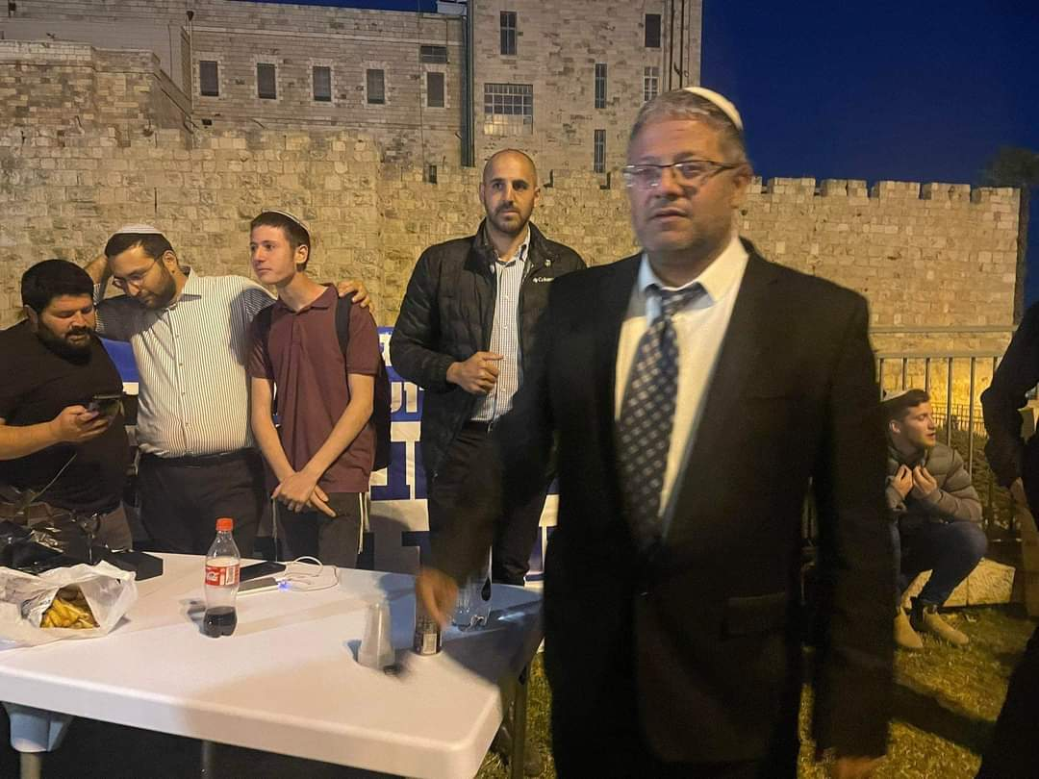
- بعد منع مسيرة الأعلام: أعلن عضو "كنيست" الاحتلال إيتمار بن غفير، مساء اليوم الأربعاء، عن فتح مكتب له على بعد 100 متر من باب العامود بالقدس.
إبعاد وقمع:
- مع استمرار المواجهات اليومية في المسجد الأقصى المُبارك، صعدت سلطات الاحتلال من إصدار قرارات الإبعاد بحق الفلسطينيين، وبحسب مركز معلومات وادي حلوة أصدرت سلطات الاحتلال نحو 520 قرار إبعاد عن المسجد الأقصى المُبارك منذ بداية شهر رمضان، ومن المتوقع أن يتصاعد أعداد المبعدين مع استمرار محاولات الاحتلال فرض اقتحامات المسجد الأقصى المُبارك في عيد "الفصح اليهودي".
- في الوقت الذي تبعد فيه سلطات الاحتلال الصهيوني المصلين المسلمين عن المسجد الأقصى المُبارك؛ فإنها تؤمن الحماية لمئات المستوطنين الذين يقتحمون المسجد الأقصى المُبارك، بينهم طلاب معاهد دينية وضباط وجنود وموظفون في حكومة الاحتلال، واستمرت سلطات الاحتلال في فرض سلسلة من القيود والإجراءات بشأن المصلين الوافدين للقدس والمسجد الأقصى المُبارك خلال الجمعة الثانية من شهر رمضان المُبارك. كما استمرت في عرقلة دخول المصلين والأهالي على الأبواب وتفتيشهم وتفتيش هوياتهم أو احتجازها، وضيّقت على المعتكفين وحاولت منعهم من الدخول إلى المسجد الأقصى المُبارك.
التفاعل مع قضية القدس:
- في 7/4 أطلقت مؤسسات حقوقية ونشطاء على مواقع التواصل الاجتماعي حملة للضغط على الاحتلال للإفراج عن الأسير أحمد مناصرة، وشهدت مواقع التواصل الاجتماعي، تفاعلًا واسعًا مع قضية الفتى مناصرة خاصة، والأطفال الأسرى في سجون الاحتلال بشكلٍ عام. ويقبع مناصرة في سجون الاحتلال منذ أن كان عمره 13 عامًا، ويقضي حكماً بالسجن لمدة 10 سنوات ونصف، وقد تعرض للدهس والاعتداء الوحشي من قبل المستوطنين خلال اعتقاله في القدس المحتلة، ثم تعرض للتعذيب الجسدي والنفسي، وبحسب ذويه، فإن حالته النفسية والجسدية بالغة السوء.
- وفي 16/4 ندد أمير الجماعة الإسلامية في باكستان سراج الحق، باقتحام قوات الاحتلال لباحات المسجد الأقصى المُبارك، وبالعنف الذي اقترفته قوات الاحتلال بحق المصلين، وحذر سراج الحق من أن حكومة الاحتلال تسعى إلى تغييب الهوية الإسلامية للقدس، وأشاد بثبات المرابطين في القدس.
- وفي يوم الأحد 17/4 شارك الأتراك واللبنانيون واللاجئون الفلسطينيون في لبنان والتوانسة في "حملات الفجر العظيم"، وشهدت المساجد في كل من تركيا وتونس ولبنان والمخيمات الفلسطينية مشاركة فاعلة نصرة للقدس والمسجد الأقصى المُبارك، وبعد انتهاء الصلاة ألقى العلماء كلمات أثنت على ثبات المقدسيين في وجه الاحتلال، ودعت المصلين إلى دعم إخوانهم في القدس المحتلة.
- وصف خطيب المسجد الأقصى المُبارك الشيخ عكرمة صبري اليوم الأربعاء، استمرار الاحتلال الإسرائيلي في اعتداءاته واقتحاماته للمسجد، بأنه "لعب بالنار". وقال صبري: "إننا لا نأمن الاحتلال لأن صفته الغدر، لذا سنبقى على الرباط وحماية المسجد الأقصى المُبارك"، مضيفا أن المسجد ليس للفلسطينيين وحدهم، بل على كل العرب والمسلمين أن يأخذوا دورهم. وتوقع خطيب المسجد الأقصى المُبارك أن تؤدي كثرة الضغوط إلى الانفجار، مؤكدا أن "كل شيء محتمل في القدس. وتابع: "كلٌ عليه أن يقوم بواجبه، والله سيحاسب كل من يقصر بحق القدس والمسجد الأقصى المُبارك".
انتهى...

